**Evžen Boček i jego zamkowe opowieści**

**Poszukujesz ciekawej literatury na wakacje? Zapoznaj się z twórczością Evžen Boček!**

**Kim jest Evžen Boček?**

Jest on znanym czeskim pisarzem, a dodatkowo kasztelanem zamku w Miloticach. Jego powieści pełne są nawiązań do starych arystokracji oraz dworskiego życia. Zadebiutował w 1999 roku powieścią "Dziennik kasztelana". Używał wtedy pseudonimu Jan Bittner i tak rozpoczęła się jego wielka kariera.

**Przegląd twórczości Evžen Boček**

Krytycy i czytelnicy zachwycają się twórczością [Evžen Boček](https://woblink.com/autor/ev-en-bo-ek-12815). Najpopularniejsze książki to "Ostatnia arystokratka","Arystokratka w ukropie","Arystokratka i fala przestępstw na zamku Kostka","Arystokratka na koniu","Dziennik kasztelana" czy "Arystokratka w ukropie". Jak widać cykl Arystokratka najbardziej przypadł do gustów czytelniczych. Jest to wciągająca opowieść połączona z realiami tamtego okresu. *Evžen Boček* doskonale odwzorował klimat XIX życia dworskiego.

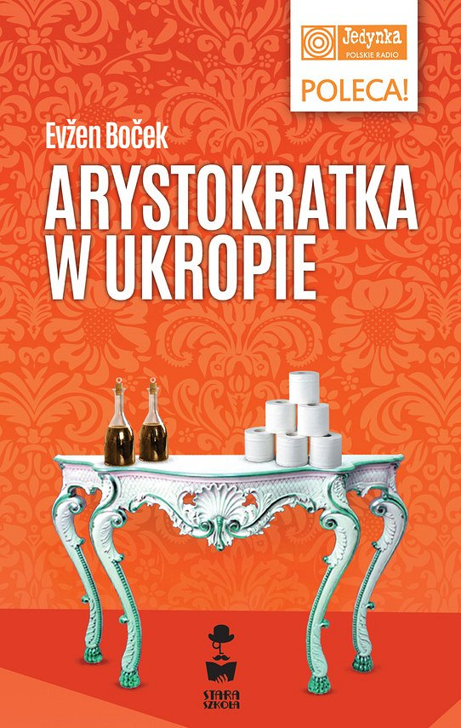

**Gdzie kupić książki?**

Obecnie literaturę **Evžen Boček** możesz znaleźć w każdej księgarni online. Występują w wersji tradycyjnej, elektronicznej oraz audio. W Woblink możesz zakupić je w bardzo atrakcyjnych cenach. Ebook pozwoli Ci czytać wybraną powieść w każdym miejscu. Do otworzenia pliku możesz wykorzystać komputer, smartfon czy specjalny czytnik. Natomiast audiobooki doskonale sprawdzają się podczas długich samochodowych podróży oraz wykonywania czynności domowych. Sprawdź naszą pełną ofertę książek tego twórcy i zanurz się w cudownym świecie arystokracji.